目 录

一、目录............................................ 1
二、竞赛规程........................................ 2
三、补充通知.........................................9
四、仲裁委员会及选调裁判员的通知....................22
五、体育道德风尚奖评选办法..........................24
六、组委会、工作机构人员名单........................28
七、各代表队名单....................................32
八、比赛日程........................................35
九、竞赛日程........................................36
十、各代表队人数统计表..............................37
十一、管理人员工作纪律规定..........................38
十二、裁判员纪律规定................................39
十三、参赛代表纪律规定..............................40
十四、赛区驻地管理规定..............................41
十五、疫情防控、赛风赛纪及安全责任书................42
十六、裁判员承诺书..................................45

2020年四川省青少年花样游泳锦标赛

竞 赛 规 程

一、竞赛日期和地点
2020年7月至8月在成都市举行（暂定，具体竞赛日期另行通知）。

二、参加单位
（一）各市（州）。
（二）四川省游泳协会团体会员单位。

三、竞赛项目
（见附件）。

四、参赛办法
（一）参赛运动员须按照省体育局有关注册要求，于2019年、2020年在“四川省青少年体育竞赛管理系统”进行有效注册。
（二）参赛运动员须经县级以上医院检查证明身体健康合格，并购买了人身意外伤害保险（含赛区和往返途中）。
（三）参赛运动员年龄规定
1.男子：2006年1月1日以后出生。
2.女子：
（1）甲组：2008年1月1日至2010年12月31日出生。
（2）乙组：2011年1月1日至2012年12月31日出生。
（3）丙组：2013年1月1日以后出生。
（四）在省优秀运动队集训，且符合参赛年龄的运动员，可代表原单位参赛。
（五）运动员以实际年龄参加各组别比赛，不得跨组别参赛。
（六）各参赛队可报领队1人，教练员3人。
（七）女子运动员必须报名参赛以下项目：
1.甲组：规定动作。
2.乙组：基本动作。
3.丙组：基本姿势。
（八）男子运动员只能参加混双项目的比赛。

五、竞赛办法
（一）采用国家体育总局审定的《国际泳联2017至2021年花样游泳竞赛规则》。
（二）规定动作按《国际泳联2017至2021年花样游泳竞赛规则》要求进行。
（三）集体自由自选为4-8人，4名运动为最少组队人数，4人以上（不含），每增加1人将在自选得分中加0.5分。
（四）水中团体操、25米节奏游为4至12人，以12人计算，每减少1人将在该项目得分中扣0.5分。
（五）25米节奏游，以游进类动作及其变形动作为主。评判分组：完成质量(50%):动作姿态标准，角度清晰，推进速度，队形准确。艺术印象(50%):编排流畅，衔接合理，动作类型有多样性，表现力及自信。
（六）竞赛各项均采用一次性决赛。
（七）各组别的规定动作、基本动作、基本姿势均按国际泳联规则于赛前24小时抽签决定。
（八）所有参赛运动员须参加赛前体能测试，测试内容（测试标准另行通知）：
1.甲组：200米混合泳。
2.乙组：100米蛙泳、100米自由泳。
3.丙组：50米蛙泳。

六、录取名次和奖励
（一）各组别各项目录取前八名给予奖励。各项目参赛人（队）数不足9人（队）数时，按实际参赛人（队）数递减1名录取名次，不足3人（队）时，不录取名次。
（二）设“体育道德风尚奖”,评选办法按大会有关规定执行。

七、报名和报到
（一）各参赛单位须通过四川省青少年体育竞赛管理系统进行网上报名。报名于赛前20天截止,报名后不得更改，逾期不再受理。
（二）各参赛队于比赛前2天到赛区报到，报到时须交验运动员的以下证明方可参赛：
1.县级以上医院体检证明（比赛前30天以内）。
2.人身意外伤害保险证明（单据复印件）。
3.身份证原件。
（三）各参赛队报到时须提交运动员近期期末考试成绩通知书或成绩证明单（由运动员就读学校出具））。

八、经费
各参赛队正编人员每人每天自交食宿费100元；超编人员食宿费用按照赛区规定执行，费用自理。

九、仲裁委员和裁判员
（一）仲裁委员和裁判员由四川体育职业学院游泳运动管理中心按照国家体育总局印发的《全国体育竞赛裁判员选派与监督工作管理办法（试行）》（体竞字〔2014〕172号）有关规定选派。
（二）仲裁委员会人员组成和职责范围按国家体育总局《仲裁委员会条例》规定执行。

十、参赛管理
（一）各参赛队须加强内部管理，严格纪律，实行领队教练负责制。
（二）各参赛队领队和教练员须与大会组委会签订安全责任书（须市州体育局盖章），在比赛期间认真履行管理职责，严防安全事故发生。
（三）各参赛队领队和教练员须对参赛运动员进行安全知识的宣传教育，增强参赛运动员的安全意识和自我保护意识。
（四）各参赛队须加强赛风赛纪和反兴剂的教育管理工作，严格遵守赛风赛纪和反兴奋剂各项纪律规定，坚决杜绝任何违规违纪行为和事件发生。
（五）各参赛队如对竞赛结果或裁判判罚有异议，可按照相关规定程序和要求进行申诉。

十一、其它
（一）各参赛单位须为参赛运动员在所在地办理好体检和人身意外伤害保险，比赛期间出现意外事故，均由各参赛单位与保险公司按相关保险规定处理。
（二）比赛结束后10天内，承办单位负责将秩序册、成绩册（各5份）和赛区工作总结（2份）报送至省体育局青少年体育处，并将成绩册（3份）及时寄发给各市（州）体育主管部门。比赛结束后一周内，项目管理员负责将秩序册、成绩册的电子文档报送至省体育局青少年体育处和竞技体育处。

十二、未尽事宜，另行通知

十三、本规程解释、修改权属四川省体育局

附件：

2020年四川省青少年花样游泳锦标赛

竞赛项目一览表
组别 | 甲组 | 乙组 | 丙组
规定动作要求：  抽签基本动作：  抽签基本姿势： | 规定动作：按照FINA 花样游泳手册2017-2021（12岁-12岁以下组） | 两个基本动作（抽签表）：  BM1 （成芭蕾腿）  BM3（成前屈体姿势）  BM6/a（向前越步）  BM1O（倒立垂直下沉） | 两个基本姿势（抽签表）：  BP1仰浮姿势  BP2俯浮姿势  BP9团身姿势  BP10前驱体姿势
比  赛  项  目 | 1、规定动作  2、女子单人自由自选  3、女子双人自由自选  4、混双自由自选  5、集体自由自选  6、托举项目  7、自由组合 | 1、两个基本动作  2、单人自由自选  3、双人自由自选  4、集体自由自选  5、水中团体操  6、100米专项游  7、50米脚向鱼雷（专项游） | 1、两个基本姿势  2、单人自由自选  3、双人自由自选  4、25米节奏游  5、25米脚向鱼雷（专项游）  6、25米双臂仰泳腿（专项游）

花样游泳（专项游）说明与要求

2020年四川省青少年花样游泳锦标赛

补 充 通 知

各参赛单位：
2020年四川省青少年花样游泳锦标赛于2020年10月24日至25日在四川体育职业学院华西坝校区（省游泳馆）举行。按照国家体育总局《科学有序恢复体育赛事和活动推动体育行业复工复产工作方案》以及省体育局、省卫健委联合印发的《关于做好2020年全省青少年体育竞赛及活动新冠肺炎疫情防控工作的通知》要求，在做好疫情防控工作前提下，确保比赛安全、顺利、有序进行，现将有关事宜补充通知如下：

一、报名
（一）各参赛队须通过四川省青少年体育竞赛管理系统进行网上报名、报项，报名于10月15日17：00截止。
（二）请各参赛队按照竞赛规程准备比赛音乐（数字音频），于2020年10月15日前传给组委会音响管理员邮箱。请注明队名+姓名+组别+参赛项目。（联系人： 龙贤珏，联系电话：18280495043，电子邮箱：scsyyxh@126.com）
（三）本次比赛增加测试组别，参赛运动员须是2006年1月1日至2007年12月31日出生，测试组比赛成绩不纳入最终成绩录取（测试组竞赛项目：规定动作、单人、双人、集体）。
（四）各单位各项最多限报2队（对）参赛，每项录取各单位成绩最好的队伍计入最终排名。
二、报到
（一）各参赛队请于10月23日09:00-17:00到四川体育职业学院华西坝校区（省游泳馆，成都市武侯区一环路南三段18号）报到并进行资格审查。
（二）报到时须交验运动员的以下证明方可参赛：
（1）县级以上医院体检证明（比赛前30天以内）。
（2）人身意外伤害保险证明（单据复印件）。
（3）户口和身份证原件。
（三）各参赛队报到时须提交运动员近期期末考试成绩通知书或成绩证明单（由运动员就读学校出具）；
（四）严格按照省体育局、省卫健委相关要求，切实做好队伍防疫工作。各参赛队报到时须提交并出示《2020年四川省青少年体育竞赛市（州）各参赛代表队赛风赛纪及安全责任书》《各参赛单位近14天的体温监测表》（加盖市州体育局公章）和健康码，不提交相关文件或健康码显示非绿色的运动队不得参加本次比赛。
（五）各参赛队报到时教练员须出示省级以上专项培训证书。
三、竞赛办法
（一）按照《四川省体育局应对新型冠状病毒感染肺炎疫情工作领导小组关于有序恢复体育赛事活动的指导意见》的相关要求，本次比赛取消体能项目及专项测试。
（二）根据体育总局关于花样游泳最新竞赛办法和要求，本次比赛男子运动员除单人项目外，可参加混双、集体（自选、自由组合）等项目，集体项目（集体、自由组合）每增加一名男选手可在总分中加1分，每项最高加2分。
（三）音乐时长规定
1.测试组：单人2分15秒；双人2分45秒；集体3分30秒。
2.甲组：单人2分钟；双人、混双2分30秒；集体、自由组合、托举各3分钟。
3.乙组：单人1分30秒；双人2分钟；集体3分钟；水中团体操2分30秒。
4.丙组：单人1分30秒；双人2分钟。

注：1.以上时间限制允许有正负15秒的误差。

2.各项目均包括10秒的陆上时间。
四、具体竞赛日程、组委会召开时间另行通知。
五、仲裁委员和裁判员报到时间另行通知。
六、各参赛队在赛区的食、宿及交通费由各队自行安排，费用自理。
特此通知!

四川省游泳协会
二0二0年九月二十七日
附件1

2018-2021花样游泳规定动作（测试组）
必做组
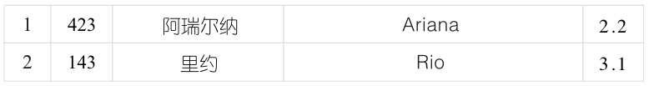
选做组
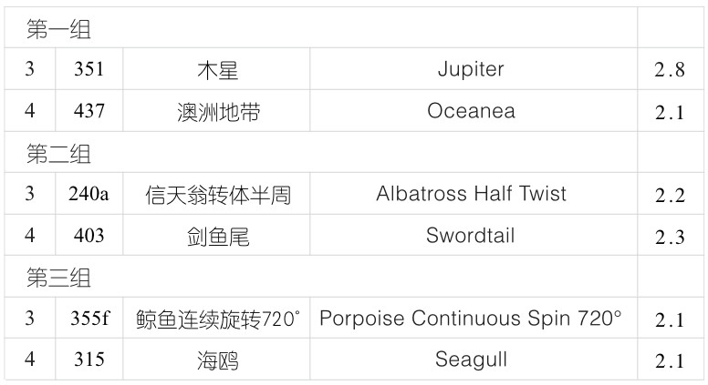

动作文字描述与图示

1.423 阿瑞尔纳 DD2.2
做向后越步至劈叉姿势。保持双腿在水面的姿势，髋部转动180°，完成向前越步。

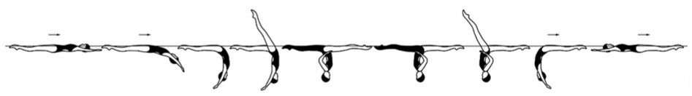

143

2.143 里约 DD3.1
做火鹤成水面火鹤姿势。水平腿伸直成水面双芭蕾姿势。身体垂直下沉至后屈体姿势，同时脚尖刚好位于水面以下，接着完成冲起下旋360°。

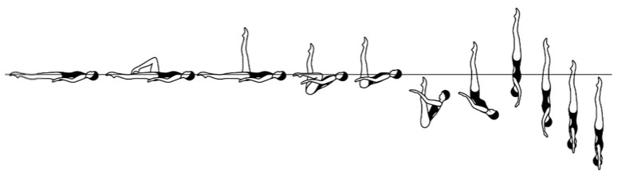

3.351 木星 DD2.8
做达里卡丽尔成骑士姿势。保持身体的垂直线,水平腿沿水面划180°成鱼尾姿势。水平腿举起成倒立垂直姿势。做倒立垂直下沉。
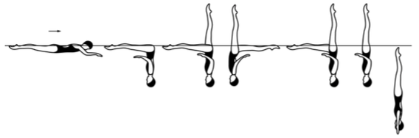

4.437 澳洲地带 DD2.1
做新星至屈膝水面弧形姿势，水平腿抬起的同时屈膝腿伸直成倒立垂直姿势，做720°（2周）连续旋转。
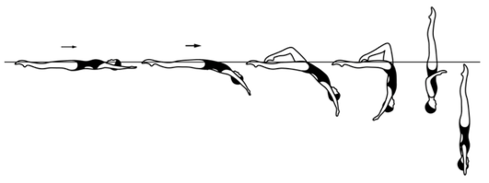

3.240a 信天翁转体半周 DD2.2
以头向海豚开始至髋部没入水中，身体向一侧滚动，双髋、双腿、双脚持续在水面运动成前屈体姿势。双腿抬起的同时成屈膝倒立垂直姿势。抬腿和成屈膝倒立姿势同时完成。做转体半周。再次转体半周的同时，屈膝腿向垂直腿伸展至与垂直腿并拢。做倒立垂直下沉。
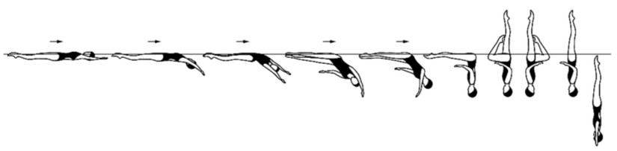

4.403 剑鱼尾 DD2.3
从俯浮姿势开始，成屈膝姿势，背反弓的同时直腿抬起在水面划180°弧。当垂直腿经过垂直位置时，屈膝腿的脚沿垂直线伸直成骑士姿势，垂直腿放下成水面弧形姿势。身体上拱至仰浮结束动作。
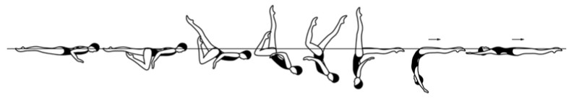

3.355f 鲸鱼连续旋转720° DD2.1
从俯浮姿势开始，做成前屈体动作。双腿抬起成倒立垂直姿势，下旋720°（2周）在足踝到达水面前，并继续旋转直至没入水中
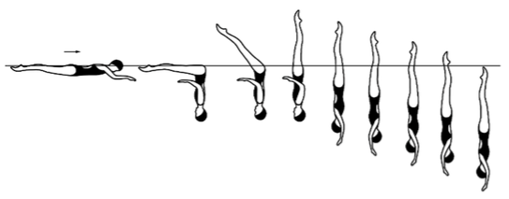

4.315 海鸥 DD2.1
从仰浮姿势开始，做部分筋斗后团身，直至小腿与水面垂直。双腿伸直的同时躯干快速展开成倒立垂直姿势，其垂直线位于原髋部所处的垂直线与原小腿所处垂直线正中间。双腿快速对称放下成劈叉姿势，双腿再次快速并拢成倒立垂直姿势。恢复动作起始时的速度，完成倒立垂直下沉。
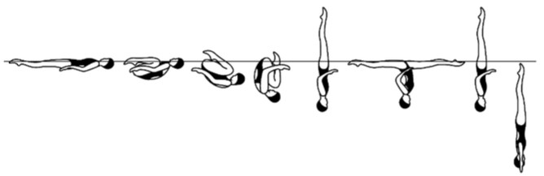

2018-2021花样游泳规定动作（甲组）
必做组
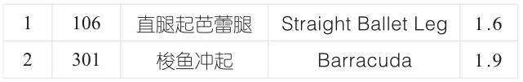
选做组
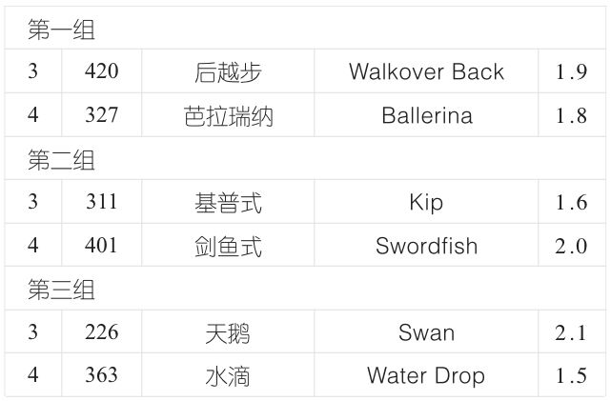

动作文字描述与图示

1.106 直腿起芭蕾腿 DD1.6
从仰浮姿势开始，一条腿直腿举起成芭蕾腿姿势，放下芭蕾腿。
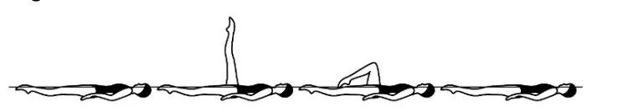

2.301 梭鱼冲起 DD1.9
从仰浮姿势开始，双腿抬起与水面垂直的同时身体没入水中成后屈体姿势，脚尖刚好位于水面以下。做一个冲起成倒立垂直姿势。以冲起时同样的速度完成倒立垂直下沉。
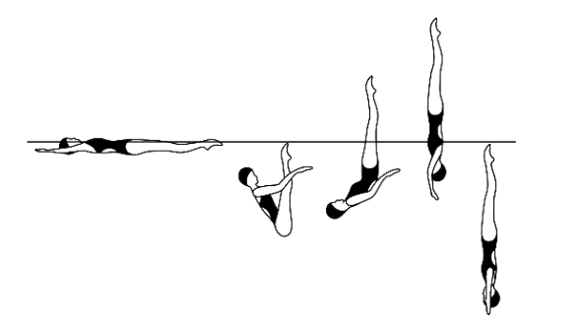

3.420 后越步 DD1.9
以头向海豚开始。髋、腿和足持续沿水面运动,背部加大弯曲成水面弧形姿势。一条腿抬起,在水面上划180°弧成劈叉姿势。做后越步。
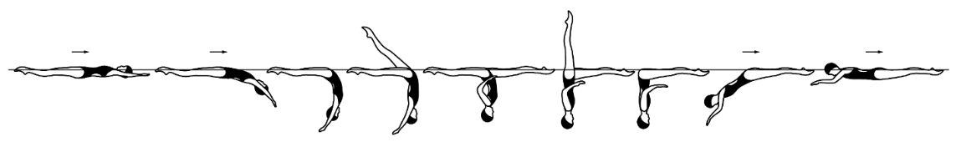

4.327 芭拉瑞纳 DD1.8
从俯浮姿势做筋斗前屈体成水下双芭蕾腿姿势。一腿屈膝成水下火鹤姿势。保持这个姿势，身体上升为水面火鹤姿势。芭蕾腿放于水面，另一腿运动成屈膝姿势。脚趾沿直腿内侧移动成仰浮姿势。
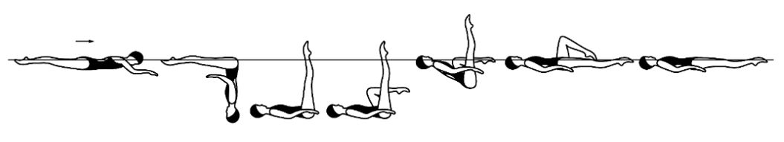

3.311 基普 DD1.6
从仰浮姿势开始，做部分筋斗后团身，直至小腿与水面垂直。双腿伸直的同时躯干展开成倒立垂直姿势，其垂直线位于原髋部所处的垂直线与原小腿所处垂直线正中间。做倒立垂直下沉。
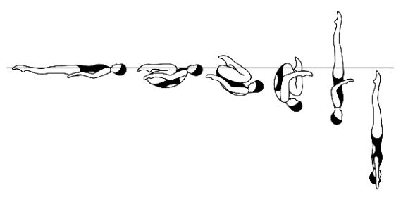

4.401 剑鱼式 DD2.0
从俯浮姿势开始成屈膝姿势。背反弓的同时直腿抬起在水面上划弧180°，成屈膝水面弧形姿势。屈膝腿伸直成水面弧形姿势。不停顿地做上拱成仰浮结束动作。
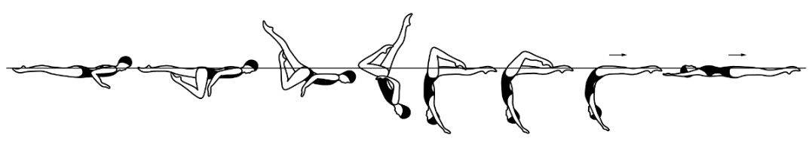

3.226 天鹅 DD2.1
做新星式成屈膝水面弧形姿势。屈膝腿伸直成骑士姿势。身体转动180°成鱼尾姿势。垂直腿放至水面并腿成前屈体姿势，紧接着身体拉直成俯浮姿势。头移动到起始姿势时臀部的位置。
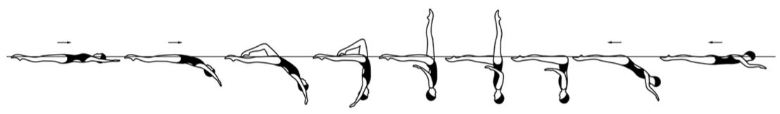

4.363 水滴 DD1.5
从俯浮姿势开始，做成前屈体动作。双腿同时抬起成屈膝倒立垂直姿势，在足踝到达水面时完成并腿的同时完成180°下旋。
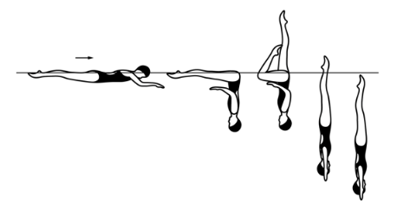

2018-2021花样游泳基本动作（乙组）

1. BM1 成单芭蕾腿
以仰浮姿势开始，⼀腿始终保持在⽔⾯上。另⼀条腿的脚沿直腿内侧拉起成仰浮屈膝姿势。⼤腿不动膝盖伸直成芭蕾腿姿势。
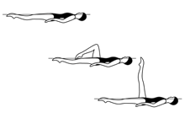

2. BM3 成前屈体姿势
从俯浮姿势开始，当躯干向下移动成前屈体姿势时，臀、两腿和脚沿⽔平⾯向前移动，直⾄臀部到达开始时头所在的位置。
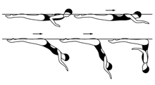

3. BM6/a 向前越步
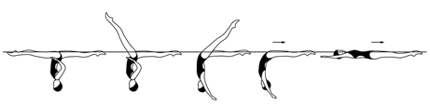
前腿抬起在水面上划180°弧与另一腿并拢成水面弧形姿势。继续运动，做上拱成仰浮姿势。

4. BM10 倒立垂直下沉
保持倒立垂直姿势，身体沿垂直轴下沉直至脚尖没入水中。
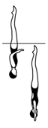

2018-2021花样游泳基本姿势（丙组）

要求：基本姿势需静止5秒以上，对于所有的身体姿势:
a、手臂动作随意；b、脚尖必须绷直；c、除另有说明，双腿、躯干和脖子充分伸展；d、图示为通常水位。

1. BP1 仰浮姿势
身体伸展，脸、胸、大腿和双脚位于水面。头(特别是两耳)髋和踝成一直线。

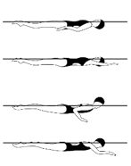

2. BP2 俯浮姿势
身体伸展，头、上背、臀和脚后跟位于水面。除另有说明，位于水中或水上。

3.BP9 团身姿势
身体尽可能团紧，背成圆形，双腿并拢。脚后跟靠紧臀部。头靠紧膝盖。
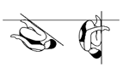

4.BP10 前屈体姿势
身体在髋部弯曲成90°。双腿并拢伸直。躯干伸直，后背与头成一直线。

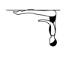

关于抽调2020年四川省青少年花样游泳锦标赛

裁判员的通知
四川体育职业学院游泳运动管理中心、各市州体育局、教育局及有关单位：
2020 年四川省青少年花样游泳锦标赛于 10 月 24 日—25 日在四川省游泳馆举行，现抽调下列人员担任裁判工作，具体通知如下：
- 省调裁判员名单：
技术监督： 蒋文文（一级）
裁判长： 曹阳阳（国家级） 蒋婷婷（一级）
副裁判长： 高举英（国家级） 蒋文文（兼）
仲裁委员： 李柔娉 李新双 贺晓初 田亚莎 丛宁丽
裁判员：
李 瑛 何 娅 吴静怡 李明珠 李 娜 韩 烁 马雯倩 曾 珍 王旎姿 戴佳妮 陆子雯 戴诗意 马戈铃 向 敏 马佩佩 冯瑞珊 张素芳 李国华 冷志清 彭荣强 郭 丽 杨雨千 王 琰 刘 川 葛恩恩

二、报到
（一）请仲裁委员、技术监督、裁判长、副裁判长、裁判员、检录员、播报裁判于 2020 年 10 月 23 日中午 12:00 前报到。
（二）报到地点及联系人
1、报到地点：四川省成都市一环路南三段 18 号四川体育职业学院华西坝校区门口足协办公室。
2、联系人：蒋婷婷 13880777023

2020年四川省青少年体育竞赛

体育道德风尚奖评选办法

为倡导良好的道德风尚，进一步激励各参赛代表队、运动员和裁判员在比赛中恪守公平竞赛的体育道德和精神，顽强拼搏、赛出风格、赛出水平，特制定本评选办法。

一、评选对象
2020年四川省青少年体育竞赛各参赛代表队、运动员和裁判员。

二、评选条件
（一）严格遵守执行2020年四川省青少年体育竞赛新冠肺炎疫情防控工作要求和各项目竞赛规程、规则以及相关规定。
（二）代表队能够树立正确的参赛观，自觉遵守公正竞赛、公平竞争的原则，严格执行赛会疫情防控和竞赛的相关规定和纪律要求；能够树立良好的赛风，服从安排、听从指挥，严格遵守各项目竞赛纪律和仲裁申诉程序要求；严格执行组委会、裁委会的决议，主动加强对工作人员、运动员的教育和管理，赛风赛纪情况良好。
（三）运动员能够认真遵守赛会疫情防控规定和赛场参赛纪律，比赛作风端正，尊重对手、尊重裁判、尊重观众；在比赛中勇于进取，顽强拼搏，胜不骄，败不馁，体现出良好的体育道德风尚。
（四）裁判员能够认真遵守赛会疫情防控和竞赛等各项规定，执

行裁判工作时能够做到严肃、认真、公正、准确，不搞徇私舞弊，不搞不正之风。
（五）凡在比赛中出现以下行为的，将取消运动员、裁判员、代表队的体育道德风尚奖评选资格：
1.不按相关要求开展新冠肺炎疫情防控工作的；
2.在运动员年龄和资格上弄虚作假的；
3.违背体育精神和道德，虚假比赛或操纵比赛的；
4.违背体育精神和道德，在比赛中故意干扰或影响他人正常参赛的；
5.为谋求不正当参赛利益，向组委会工作人员、技术官员、裁判员等赠送现金、有价证券、贵重物品等，或安排宴请、高档娱乐等消费活动的；
6.不服从裁判员判罚，指责、谩骂、攻击裁判员，干扰裁判员正常执裁的；
7.故意拖延比赛时间，闹赛、罢赛、无故弃权、拒绝领奖，不服从管理，扰乱赛场秩序的；
8.辱骂对手、打架斗殴、故意伤人，发表涉及地域或民族歧视言论的；
9.不尊重观众，对观众有不礼貌言行，造成恶劣影响的；
10.发表不实或虚假言论，误导媒体和公众，或诱导、组织观众滋

事闹事、干扰比赛的；
11.裁判员执裁不公，徇私舞弊，发生重大错判、漏判的；
12.发生兴奋剂违规事件的；
13.因管理不到位，或应急处置不当，造成重特大安全事故的；
14.其他影响赛会形象或比赛正常进行的行为。

三、评选办法
代表队、运动员和裁判员的评选工作由大会组委会负责。组委会应结合宣传教育工作，设立专门的评选工作机构，各参赛代表队、裁委会可根据实际情况推选具备条件的代表队、运动员和裁判员，经评选机构汇总审核后报组委会审定。

四、评选名额
代表队、运动员和裁判员的评选要严格按照评选条件的规定，由大会组委会根据项目特点和具体情况确定评选名额。代表队的评选比例原则上为5:1；运动员的评选比例原则上为10:1；裁判员的评选比例原则上为15:1。

五、奖励办法
各项目组委会将在颁奖仪式上宣布、在成绩册中公布获得体育道德风尚奖的代表队、运动员和裁判员名单，并授予运动员、裁判员获奖证书。

六、评选要求
（一）各项目组委会在评选工作中要加强体育精神与道德的宣传教育，将评选活动与赛时教育管理结合起来，防止将评选活动形式化。
（二）评选工作应把重点放在代表队，通过评选活动，促使各参赛单位在抓好疫情防控和训练、比赛的同时，注重抓好代表队的精神文明建设和思想政治工作。
（三）评选工作要注意赛场表现和平时表现相结合，运动技术水平和赛场作风相结合，要有利于代表队之间、运动员之间的团结，促进体育道德水平和运动技术水平的共同提高。
（四）评选结果应在本项目最后一天比赛结束后揭晓，不得提前或推后。

四川省体育局

2020年7月

2020年四川省青少年花样游泳锦标赛

组委会名单

名誉主任 朱 明 四川省体育局体育总监
周建安 四川体育职业学院院长
主 任 吕 怡 四川省体育局青少处负责人
雷 鸣 四川体育职业学院副院长
李新双 四川省游泳协会主席
执行主任 贺晓初 四川体育职业学院游泳管理中心副主任
陈 宇 四川省游泳协会副主席
副 主 任 裴 鹰 四川体育职业学院后勤处副处长
徐 刚 四川省游泳运动项目管理员
委 员 刘晓宇 四川省体育局青少处一级主任科员
胡莉娟 四川省体育局青少处一级主任科员
王晓均 四川省游泳协会副秘书长
蓝 怡 四川省游泳协会副秘书长
罗崴镤 四川省游泳协会副秘书长
周敬平 四川省游泳协会副秘书长
曹阳阳 执行总裁判长

2020年四川省青少年花样游泳锦标赛

办事机构人员名单

办公室
主 任： 徐 刚
副主任： 李新莉
成 员： 张俊波 高 政

竞赛组
组 长： 徐 刚（兼）
副组长： 何 伟
成 员： 王浩宇 肖 磊（兼）

场地器材组
组 长： 董 港
副组长： 廖 婷 曹游华
成 员： 魏 杨 唐德才 陈治平 胡 晓

后勤及卫生、安全组
组 长： 董 港（兼）
副组长： 孙金涛

宣传报道组
组 长： 黄越滔
副组长： 桂云璁
成 员： 伍恺颜 肖 磊

体育道德风尚奖评选小组
主 任： 雷 鸣
委 员： 刘晓宇 李新双 贺晓初

2020年四川省青少年花样游泳锦标赛

仲裁委员会名单

李柔娉 李新双 贺晓初 田亚莎 丛宁丽

2020年四川省青少年花样游泳锦标赛

裁判员名单

技术监督： 蒋文文
裁判长： 曹阳阳 蒋婷婷
副裁判长： 高举英 蒋文文（兼）
裁判员： 李 瑛 何 娅 吴静怡 李明珠 李 娜 韩 烁 马雯倩 曾 珍 王旎姿 戴佳妮 陆子雯 戴诗意 马戈铃 向 敏 马佩佩 冯瑞珊 张素芳 李国华 冷志清 彭荣强 郭 丽 杨雨千 王 琰 刘 川 葛恩恩

代表队名单

成都市代表队
领队： 谢锐姝
教练： 刘雨晨

运动员：

丙组： 彭钰雯2013-02 田雅彤2013-03 刘姿彤2014-06
测试组： 王欣澜2006-01

德阳市代表队

领队： 陈 静

教练： 余晋为 王 东（男）

工作人员： 陶小琴

运动员：

甲组： 唐圣狄（男）2009-11 田耘洁（男）2009-10 文希搏（男）2010-01

陈思琪2010-03 何奕娴2010-07 夏婧一2009-01 田萌轩2009-12 张昕苒2009-08

乙组： 代敬雨（男）2011-02 舒宝瑶2011-06 曹思妤2011-04 任乐悠2011-07 贾逸然2011-02

雅安市代表队

领队： 孙 逊（男）

教练： 刘 爽

运动员：

甲组： 范亚诗2009-09

攀枝花市代表队

领队： 白 杨

运动员：

测试组： 李宏辉2006-03

遂宁市代表队

领队： 白 杨

运动员：

测试组： 蒋怡淳2005-01

成都市青羊区新辰体育艺术培训学校代表队

领队： 朱泳博（男）

教练： 徐华婧 胡淑霞 向盈盈

工作人员： 龙贤珏 韩 倩 熊 怡 赵 琴

运动员：

甲组： 朱志林（男）2010-06 高宁咛2008-06 陈栎谚2008-01 陈雨禾2009-08 高楥婷2009-12 周爱麟2008-05 周爱麒2008-05 徐可意2010-01 徐可心2010-01 罗 蒞2009-03 姚贝妮2008-04 曾祺越2009-05

乙组： 葛梓航（男）2011-08 廖晨雨泽（男）2011-06 何诗晗2012-04 张婧阳2011-04 张若钧2011-11 何彦熹2012-04 高艺瑄2011-05 张瀞雅2011-01 周芮西2012-09

丙组： 沈恬夷2013-01

测试组： 刘楚楚2007-06 夏未尘2006-08 杨语桐2007-03

徐姝炜2007-07 陈若兮2007-10 冯诗尧2007-12

比赛日程安排表

日期 | 时间安排 | 工作事项 | 参加人员 | 地点 | 备注
10月23日 | 12：00-17：00 | 报到、资格审核 | 各代表队领队、教练、参赛运动员 | 省游泳馆门前足协办公室
10月23日 | 15：00-17：00 | 裁判报到、实习 | 全体裁判员 | 省游泳馆
10月23日 | 17：30-18：30 | 组委会及技术会 | 各代表队领队、教练、裁判长 | 省游泳馆门前足协办公室
10月24日 | 09：00-12：00 | 自选彩排 | 裁判、运动员、教练员 | 省游泳馆
10月24日 | 14：30-17：30 | 赛前训练（自行安排） | 运动员、教练员 | 省游泳馆
10月25日 | 08：45-09：00 | 开幕式 | 各领导嘉宾、裁判、运动员、教练员 | 省游泳馆
10月25日 | 09：00-18：00 | 比赛 | 裁判、运动员、教练员 | 省游泳馆

竞赛日程

日期 | 时间 | 竞赛项目 | 组别 | 人数/队
10月25日上午 | 09：00-10：00 | 单人自由自选 | 测试组、甲组、乙组 | 9
10月25日上午 | 09：00-10：00 | 双人自由自选 | 测试组、甲组、乙组、丙组 | 4
10月25日上午 | 09：00-10：00 | 混双自由自选 | 甲组 | 1
10月25日上午 | 10：00-10：20 | 中场休息20分钟
10月25日上午 | 10：20-11：00 | 集体自由自选 | 测试组、甲组、乙组 | 5
10月25日上午 | 10：20-11：00 | 集体自由自选组合 | 甲组 | 1
10月25日中午 | 11：00-13：00 | 午休
10月25日下午 | 13：00-14：00 | 规定动作 | 测试组、甲组、乙组、丙组 | 48
10月25日下午 | 14：00-14：20 | 中场休息20分钟
10月25日下午 | 14：20-15：30 | 25米双手仰泳腿 | 丙组 | 1
10月25日下午 | 14：20-15：30 | 25米脚向鱼雷 | 丙组 | 1
10月25日下午 | 14：20-15：30 | 50米脚向鱼雷 | 乙组 | 14
10月25日下午 | 14：20-15：30 | 100米专项游 | 乙组 | 9

代表队人数统计表

代表队 | 领队 | 教练 | 工作人员 | 男运动员 | 女运动员 | 运动员小计 | 小计
成都市 | 1 | 1 | 0 | 0 | 4 | 4 | 6
德阳市 | 1 | 2 | 1 | 4 | 9 | 13 | 17
雅安市 | 1 | 1 | 0 | 0 | 1 | 1 | 3
攀枝花市 | 1 | 0 | 0 | 0 | 1 | 1 | 2
遂宁市 | 0 | 0 | 0 | 0 | 1 | 1 | 1
新辰 | 1 | 3 | 4 | 3 | 25 | 28 | 36
总计 | 5 | 7 | 5 | 7 | 41 | 48 | 65

2020年四川省青少年体育竞赛

管理人员工作纪律规定

为确保2020年四川省青少年体育竞赛工作在做好新冠肺炎疫情防控工作前提下，廉洁、公正、高效、有序进行，规范和约束竞赛管理人员行为，认真履行“一岗双责”，特制定本规定。
一、强化规矩、制度和责任意识，坚持把纪律挺在前面，严格遵守国家法律法规和省体育局、大会组委会有关疫情防控和竞赛各项规定要求，风清气正，廉洁奉公,忠于职守,维护竞赛的公开、公平、公正，确保比赛安全、顺利。
二、切实把廉政风险防控融入到竞赛工作全过程，管好用好手中权力，不触“红线”、不越“雷池”，坚决抵制体育竞赛中的不正之风，把反腐倡廉、廉洁从政落到实处。
三、认真履职尽责，切实加强疫情防控和竞赛组织和管理，严格执行省体育局有关疫情防控和竞赛各项规定要求，狠抓赛风赛纪和反兴奋剂工作，维护青少年体育竞赛的良好形象。
四、工作中精心组织、充分准备，服从安排、听从指挥，用心做事、勇于担当，团结协作、相互支持，保证各项竞赛工作规范、严谨、安全、有序进行。
五、严禁利用职权和竞赛名义谋取不正当利益；严禁以任何形式收受参赛单位等服务对象的礼金、礼品、有价证券、宴请、公款旅游等违规违纪行为；严禁在运动员注册、报名参赛、资格审查、成绩统计、抽签编排、信息发布、裁判选派、竞赛组织等工作过程中弄虚作假、徇私舞弊、以权谋私。

2020年四川省青少年体育竞赛

裁判员纪律规定

一、认真学习、深刻领会、严格执行省体育局、大会组委会有关新冠肺炎疫情防控和竞赛等方面的各项规定和要求，展现良好的体育精神、职业道德和综合素养，保证比赛公平公正、安全顺利。
二、精心组织、合理安排、充分准备，高水准的完成好裁判工作，做到严肃、认真、公正、准确。
三、在全面做好疫情防控工作前提下，提前做好裁判工作流程，制定好可能出现问题的预案和对策，保证裁判工作规范、有序进行。
四、严格执行竞赛规则、规程，独立执裁，判罚公正，尺度统一，果断准确。
五、遇重大疑难问题，及时请示汇报，慎重处理。
六、仪表大方，态度和蔼，精神饱满。
七、尊重他人，团结协作，密切配合，互相支持。
八、遵守时间，服从安排，外出请假，严格保密。
九、遵纪守法，不酗酒、不赌博，不在公共场所吸烟。
十、不接受参赛队的各类宴请、礼金、礼品等。

2020年四川省青少年体育竞赛

参赛代表队纪律规定

一、严格执行省体育局和大会组委会有关新冠肺炎疫情防控工作各项规定要求，服从赛区管理，严防严控，确保参赛安全。
二、树立正确的体育价值观、参赛观和胜负观，展现良好的体育精神、职业道德和综合素养。
三、纪律严明，作风优良，团结协作，顽强拼搏，赛出风格，赛出水平。
四、公平竞争，公正参赛，精心准备，全力以赴，认真对待每一场比赛。
五、尊重对手，尊重裁判，尊重观众，虚心学习，相互交流。
六、遵守规程、规则，服从裁判，理性参赛。如有异议，按规则规定程序办事。
七、听从指挥，服从安排，服从管理，确保安全。
八、遵纪守法，讲文明，讲道德，厉行节约，爱护公物。
九、不弄虚作假，不服用任何违禁药物。
十、不无故弃权，不罢赛，不拒绝领奖。
十一、不搞私下交易，不打假球，不假赛。
十二、不酗酒，不赌博，不吸烟，不打架斗殴，不讲粗话。

2020年四川省青少年体育竞赛

赛区驻地管理规定

一、严格遵守赛区驻地新冠肺炎疫情防控规定和入住有关要求，落实好各项疫情防控措施，保管好自己的贵重物品，切实加强安全管理。
二、出入驻地要佩戴口罩和大会提供的身份证件，按照规定接待来访客人。
三、按照驻地要求规范使用电器设备，确保用电安全。
四、保持房间空气流通，不在房间嬉戏打闹，防止发生安全事故。
五、爱护驻地的各项公共设施，损坏赔偿。
六、讲文明、讲卫生、守纪律，不在公共场所大声喧哗。
七、按疫情防控要求就餐，按需取餐，禁止浪费，不准将食物带离餐厅。
八、禁止在房间内吸烟、喝酒、赌博。

2020年四川省青少年体育竞赛

各市（州）各参赛代表队新冠肺炎疫情防控、赛风赛纪及安全责任书

为切实加强2020年四川省青少年体育竞赛新冠肺炎疫情防控、赛风赛纪和安全工作，确保比赛安全、顺利、公平、公正的举行，特进一步明确各参赛代表队领队、教练员在赛区期间的主要责任如下：
一、严格按照省体育局、省卫健委印发的《关于做好2020年全省青少年体育竞赛及活动新冠肺炎疫情防控工作的通知》以及省体育局印发的《关于全面加强2020年四川省青少年体育竞赛组织工作的通知》《2020年四川省青少年锦标赛新冠肺炎疫情防控办赛参赛工作指南》要求，认真履职尽责，切实加强疫情防控工作，保证在做好全队疫情防控工作前提下完成好参赛任务。
二、严格遵守省体育局、大会组委会有关竞赛的各项规定；遵守大会的各项规章制度和纪律要求；遵守各项目竞赛规程、竞赛规则；自觉维护竞赛的严肃性和权威性；服从安排，听从指挥，文明参赛，公平竞争。
三、高度重视安全工作，将安全工作放在首位，并贯穿到整个比赛过程中抓好抓实。加强对运动员的安全教育，提高安全意识和安全防范能力。严格按照大会组委会的安全管理规定和要求，做好运动员

的管理工作。采取有效管理措施，切实加强对运动员在赛场内、外和赛前、赛中、赛后的安全监管，尤其要加强对运动员的饮食、住宿、交通、外出等方面的管理，不准运动员擅自离开驻地、进网吧、游泳、在外就餐等，严防发生任何安全事故。
四、严肃赛风赛纪，确保在赛会期间不发生弄虚作假、虚假比赛、操纵比赛、罢赛、拒绝领奖、无故弃权、干扰和指责裁判执裁、不服从裁判而故意拖延比赛时间、对观众有不礼貌言行、组织煽动观众干扰比赛、不服从管理而扰乱赛场秩序、辱骂对手、打架斗殴、故意伤人、故意损坏比赛器材等行为。
五、坚决贯彻执行国务院《反兴奋剂条例》、国家体育总局《反兴奋剂管理办法》和省体育局关于反兴奋剂的有关规定，加强对运动员反兴奋剂宣传和教育，强化反兴奋剂意识，决不为运动员提供违禁药物，不胁迫、指使和欺骗运动员服用违禁药物。在执行兴奋剂检测过程中，服从安排，积极配合兴奋剂检查人员的工作，不徇私舞弊、弄虚作假。
六、不向裁判员和大会竞赛管理人员赠送现金、有价证券、贵重物品或安排宴请、娱乐等消费活动，不进入裁判员驻地。
七、不酗酒，不赌博，不在公共场所吸烟。不向媒体散布不负责任的言论。
八、尊重对手、尊重裁判、尊重观众，冷静、理智对待比赛过程
中的突发事件，积极协助大会组委会做好相关工作。
九、比赛期间始终与运动队在一起，加强运动队管理，保持手机24小时开机，遇有相关问题，有责任积极配合大会组委会做好本队相关工作，及时制止不文明行为和与赛场气氛不和谐的行为，严防发生赛风赛纪和各类安全事件。
十、本责任书一式两份，签字后生效，违反规定将接受处罚并承担责任。

裁判员承诺书

为圆满完成2020年四川省青少年体育竞赛裁判工作任务，为参赛代表队、运动员营造公开、公平、公正的竞赛环境，在整个比赛期间，我承诺做到以下几点：
一、遵纪守法、廉洁自律、恪尽职守，严格遵守省体育局、大会组委会、赛区有关新冠肺炎疫情防控和竞赛各项规定要求，切实做好个人疫情防控，严格遵守裁判员工作纪律，严格按照竞赛规程、竞赛规则履行裁判工作职责，执裁过程中坚决做到严肃、认真、公正、准确。
二、不以任何形式与运动队私下接触，不接受运动队的礼品、礼金、宴请，不到娱乐场所，不参加公款旅游活动，不公车私用。
三、不有意偏袒比赛任何一方，不徇私舞弊、违规执裁。
四、不在赛区报销超出规定的各种票据或索取超出规定标准的酬金。
五、不酗酒，不赌博，不在公共场所吸烟。
六、听从指挥，服从安排，团结协作，相互支持。
七、遵守时间，外出请假。
八、不向媒体散布不负责任的言论。

